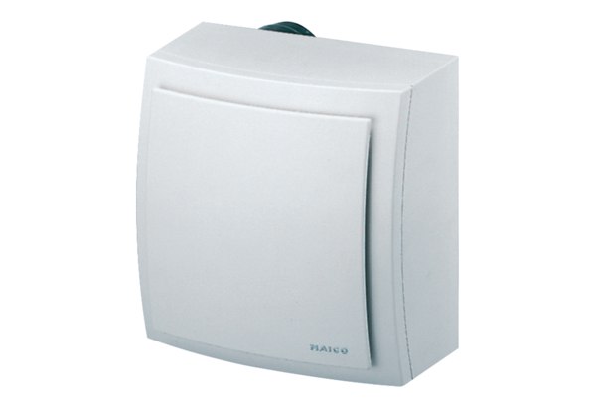Ventilateur pour montage apparent ER-AP 100 FUnité de conditionnement : 1 pièceGamme: B
Numéro de référence : 0084.0172Fabricant : MAICO

